**МИНИСТЕРСТВО ОБРАЗОВАНИЯ РЕСПУБЛИКИ БЕЛАРУСЬ**

**УЧРЕЖДЕНИЕ ОБРАЗОВАНИЯ**

**ГОМЕЛЬСКИЙ ГОСУДАРСТВЕННЫЙ ТЕХНИЧЕСКИЙ УНИВЕРСИТЕТ ИМЕНИ П. О. СУХОГО**

Факультет автоматизированных и информационных систем

Кафедра «Информатика»

ОТЧЕТ ПО ЛАБОРАТОРНОЙ РАБОТЕ № 5

по дисциплине «Корпоративные информационные системы»

на тему: «Проведение документа по нескольким регистрам. Регистры накопления»

Выполнил: студент гр. ИП-42

Суховенко Э.С.

Принял: преподаватель

Ермалинская Н.В.

Гомель 2022

**Практическая работа № 10Проведение документа по нескольким регистрам**

**Цель работы.** В этой работе Вы создадите еще один регистр накопления и измените процедуру проведения документов так, чтобы они записывали необходимые данные в несколько регистров.

**Проведение приходной накладной по двум регистрам**

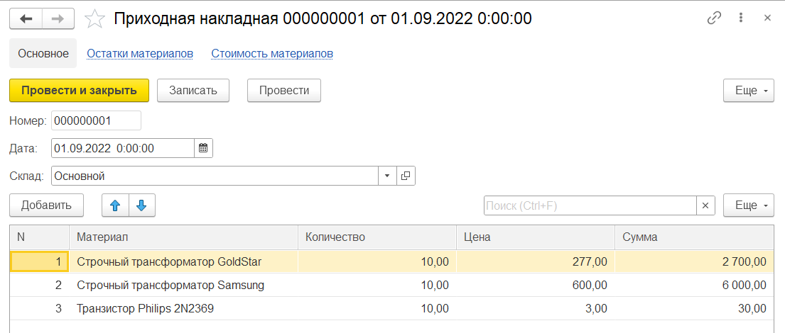

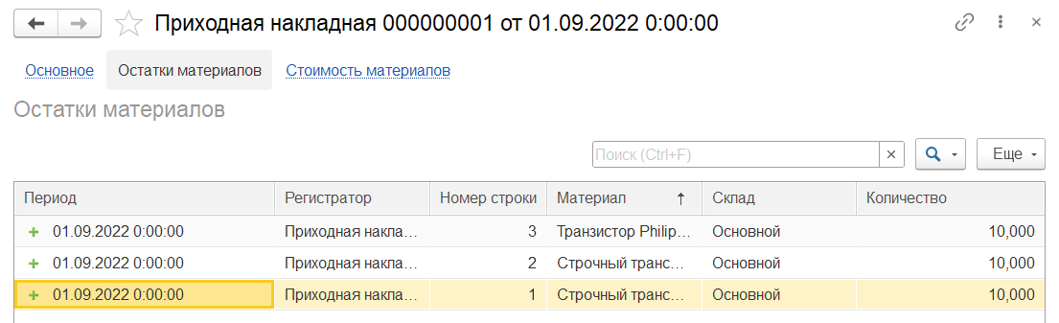

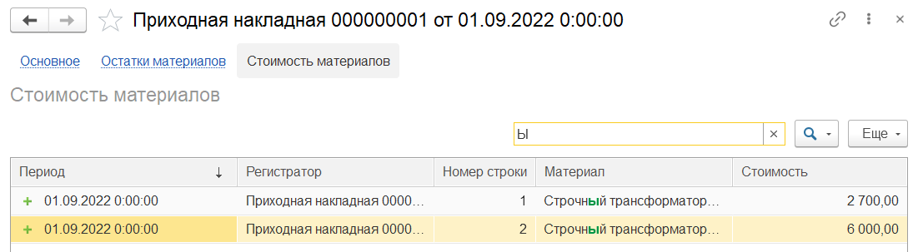

**Проведение документа ОказаниеУслуги по двум регистрам**

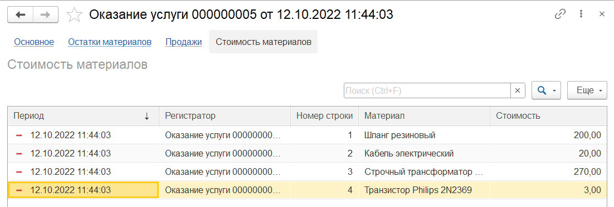

**Практическая работа № 11Оборотные регистры накопления**

**Цель работы.** В этой работе Вы познакомитесь с видом регистра накопления –

оборотным регистром накопления. Узнаете о некоторых важных принципах выбора измерений и реквизитов регистров накопления. Создадите оборотный регистр накопления и добавите в один из документов движения еще и по этому регистру.

**Проведение документа Оказание услуги по трем регистрам**

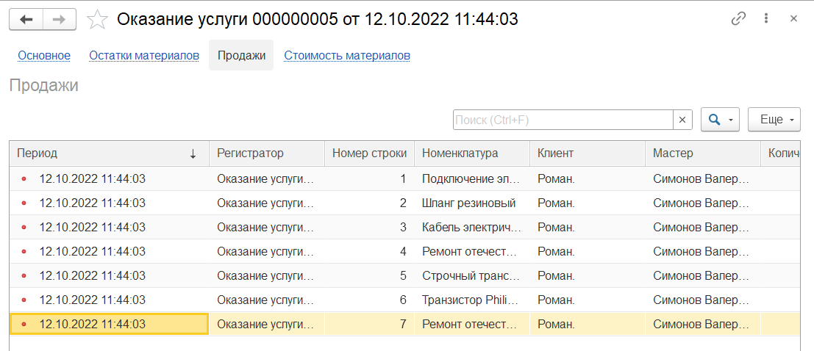

**Вывод.** Создал еще один регистр накопления и изменил процедуру проведения документов так, чтобы они записывали необходимые данные в несколько регистров. Познакомился с видом регистра накопления – оборотным регистром накопления. Узнал о некоторых важных принципах выбора измерений и реквизитов регистров накопления. Создал оборотный регистр накопления и добавил в один из документов движения еще и по этому регистру.